ỦY BAN NHÂN DÂN QUẬN THANH XUÂN
TRƯỜNG THCS NGUYỄN TRÃI

BÀI DỰ THI VIẾT VỀ
GƯƠNG ĐIỂN HÌNH TIÊN TIẾN, NGƯỜI TỐT, VIỆC TỐT
TRONG PHONG TRÀO THI ĐUA “DẠY TỐT, HỌC TỐT”,
“ĐỔI MỚI, SÁNG TẠO TRONG DẠY VÀ HỌC”
NGÀNH GD&ĐT HÀ NỘI NĂM HỌC 2021-2022

Thông tin tác giả: | Họ tên: Nguyễn Thị Cẩm Nhung  Năm sinh 1973  Địa chỉ: THCS Nguyễn Trãi  Điện thoại: 0989641588
Thông tin nhân vật: | Họ tên: Nguyễn Thanh Thảo  Địa chỉ: THCS Nguyễn Trãi  Điện thoại: 0966470009

Thanh Xuân, 4/2022
Trong nhiều năm qua trường THCS Nguyễn Trãi là một trong những điểm sáng của ngành Giáo dục quận Thanh Xuân nói riêng và toàn thành phố Hà Nội nói chung. Có được kết quả mà nhà trường đạt được là nhờ sự phấn đấu, nỗ lực của các cán bộ, giáo viên trong toàn trường - những người luôn góp phần xây đắp cho ngôi trường ngày một lớn mạnh, giáo dục bao thế hệ học trò ngoan, giỏi. Tiêu biểu trong số đó có người đồng nghiệp của tôi, cô giáo Nguyễn Thanh Thảo, giáo viên dạy môn Vật lí - Tổ trưởng tổ Tự nhiên I.
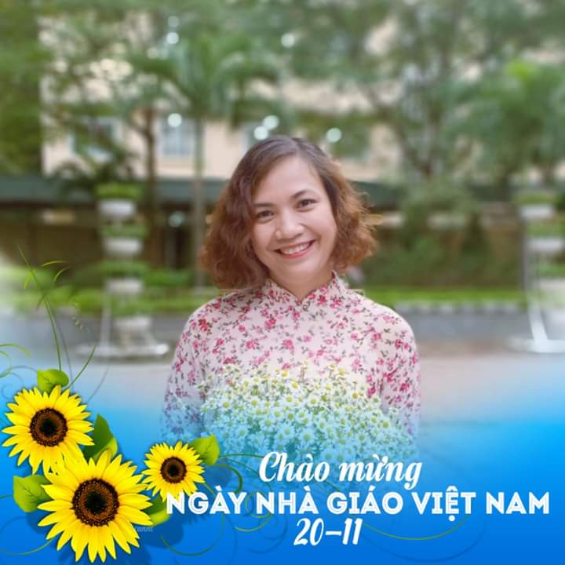
Sinh ra và lớn lên tại Hà Nội, năm 1997 sau khi học xong THPT, cô thi đỗ vào lớp Lý - Tin – khoa Tự Nhiên - trường Cao đẳng Sư phạm Hà Nội. Năm 2000 sau khi tốt nghiệp ra trường, cô Thảo đã đỗ công chức ngay và về công tác tại trường THCS Nguyễn Trãi – Thanh Xuân - Hà Nội và gắn bó với trường cho tới nay. Trong quá trình công tác tại trường cô đã tiếp tục bồi dưỡng nâng cao chuyên môn và hoàn thành chương trình đại học tại Đại học sư phạm Hà Nội 1.
Với đức tính giản dị, nhiệt tình, năng động và ham học hỏi, cô giáo Thanh Thảo luôn cố gắng tu dưỡng rèn luyện phẩm chất đạo đức người giáo viên, không ngừng học tập, trao đổi kiến thức với đồng nghiệp để có những bài giảng hay, phương pháp giảng dạy khoa học truyền dạy cho học trò những kiến thức văn hoá trên bục giảng, cũng như vốn kinh nghiệm sống sau này. Những giờ học thú vị trên lớp hay những giờ sinh hoạt ngoại khoá, cô luôn thân thiện, gần gũi với học trò, cô coi học trò như những đứa con của mình, đây chính là những phẩm chất tốt tạo niềm tin yêu, sự kính trọng của các em học sinh đối với cô. Học sinh hiểu bài, luôn chăm chỉ và đạt kết quả cao trong học tập là một trong những nguồn động viên lớn khích lệ cô phải phấn đấu hơn nữa để đáp lại niềm tin yêu, sự kính trọng của học trò.
Bên cạnh các công tác chuyên môn, cô Thảo còn là người giáo viên rất yêu thương học sinh. Những em học sinh hoàn cảnh khó khăn, học sinh chưa ngoan, cô luôn quan tâm bảo ban, dạy dỗ. Với trái tim yêu thương và sự quan tâm chân thành của cô, các em học sinh yêu quý và tôn trọng cô như người mẹ thứ hai của mình. Với phụ huynh học sinh, cô Thảo cũng luôn được yêu quý, kính trọng,
Vừa là giáo viên giảng dạy vừa là tổ trưởng chuyên môn Tổ Tự Nhiên I, cô giáo Thanhh Thảo luôn hoàn thành xuất sắc mọi nhiệm vụ được giao. Với hơn 20 năm công tác trong nghề, cô đã nhiều lần dự thi Giáo viên dạy giỏi và đạt được những thành tích đáng kể. Là giáo viên dạy bộ môn Vật lý, yêu thích sự sáng tạo nên cô luôn say mê mày mò chế tạo các đồ dùng dạy học có tính tích hợp và ứng dụng cao giúp nâng cao chất lượng giảng dạy trong nhà trường. Năm 2012 bộ dụng cụ “Mạch điện đa năng” của cô đạt giải A2 cấp thành phố. Năm 2015, bộ “Dụng cụ thí nghiệm áp suất chất lỏng” do cô dày công nghiên cứu chế tạo đã đạt giải xuất sắc cấp thành phố. Nhờ sự nỗ lực không ngừng nghỉ cô đã dạt danh hiệu Chiến sĩ thi đua cấp cơ sở và được kết nạp Đảng cũng trong năm học này. Không phụ lòng tin của Ban giám hiệu nhà trường, đồng nghiệp và học sinh, hưởng ứng phong trào viết Sáng kiến kinh nghiệm phục vụ cho giảng dạy, cô đã có 5 năm đạt sáng kiến kinh nghiệm cấp Thành phố.
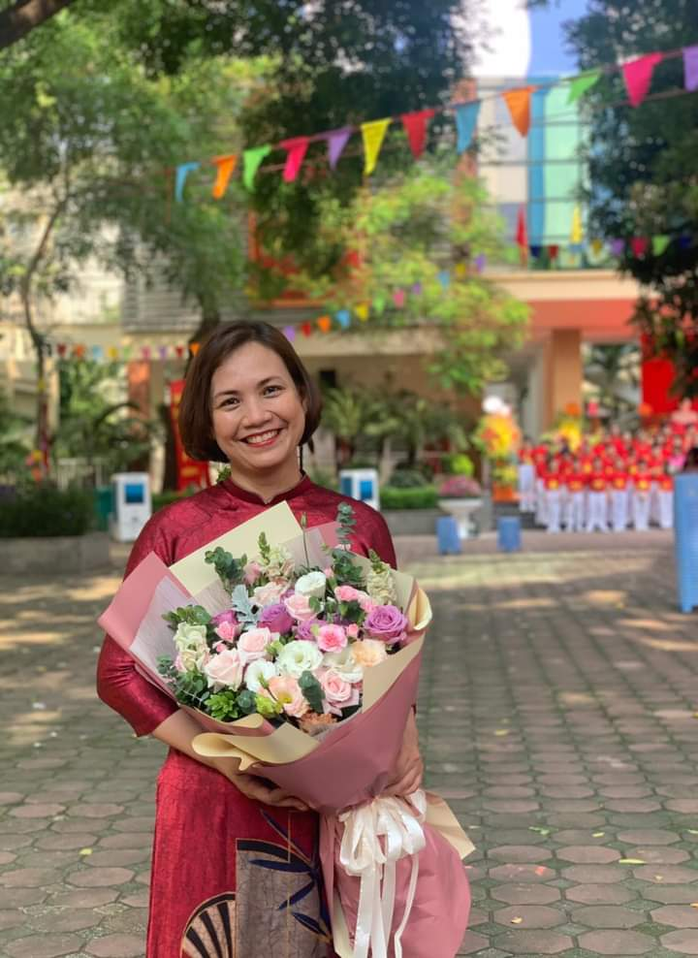
Cô luôn học hỏi và đọc thêm những kiến thức trong sách vở, trao đổi cùng đồng nghiệp cô còn thường xuyên tìm hiểu học hỏi thêm những vốn kiến thức trong thực tiễn cuộc sống để có những bài giảng hay và hấp dẫn,... Nhiều năm học, cô giáo luôn được Ban giám hiệu nhà trường tin tưởng, giao nhiệm vụ bồi dưỡng học sinh giỏi môn Vật lý. Với chuyên môn vững vàng, lại có phương pháp giảng dạy khoa học, cùng với tình yêu nghề là sự mến trẻ, trong nhiều năm qua, cô nhiều có học sinh tham gia đội tuyển học sinh giỏi của quận và thành phố môn Vật lý. Do vậy, cô được Phòng GD & ĐT mời tham gia đội ngũ giáo viên cốt cán của quận.
Ngoài ra, bản thân là một Tổ trưởng chuyên môn từ khi còn khá trẻ nên cô giáo luôn tích cực học hỏi không chỉ về chuyên môn mà còn về công tác quản lý tổ sao cho công việc luôn đạt kết quả tốt, kịp tiến độ và chỉ tiêu mà tổ đã đề ra. Cô luôn chung tay xây dựng giáo án trong các tiết dự thi giáo viên dạy giỏi cấp quận và thành phố của đồng nghiệp trong tổ, trong trường. Từ khi còn là một giáo viên trẻ đến khi đứng trên cương vị của Tổ trưởng chuyên môn, cô luôn tích cực tham gia giúp đỡ đồng nghiệp trong các giờ thi GVDG, từ việc hỗ trợ dựng giáo án, thiết kế bằng ứng dụng công nghệ thông tin đến hỗ trợ làm đồ dùng dạy học… Không chỉ các tiết của tổ Tự Nhiên I như Toán, Lý, Tin, Công nghệ mà cả những tiết như Văn, Sử, GDCD, NSVM – TL , HĐ NGLL, Tiếng Anh, Âm nhạc, Mỹ thuật cô cũng không ngần ngại giúp đỡ đồng nghiệp những công việc trong khả năng. Nhiều năm liên cô sát cánh cùng các thầy cô giáo được giao nhiệm vụ dự thi, cùng thức đêm soạn bài, trăn trở về bài dạy, động viên tinh thần đồng nghiệp, chia sẻ, đoàn kết những việc trong tầm tay. Đó là lý do cô được nhà trường, chi bộ đánh giá cao được kết nạp vào Đảng.
Trong các công tác khác của tổ như các hoạt động thi đua văn nghệ, các kì thanh tra, kiểm tra, các phong trào đoàn thể, cô Thảo luôn là người tiên phong, gương mẫu đi đầu, không ngại khó, không ngại vất vả. Nhờ vậy mà công việc chung của Tổ luôn hoàn thành đúng tiến độ với kết quả cao.
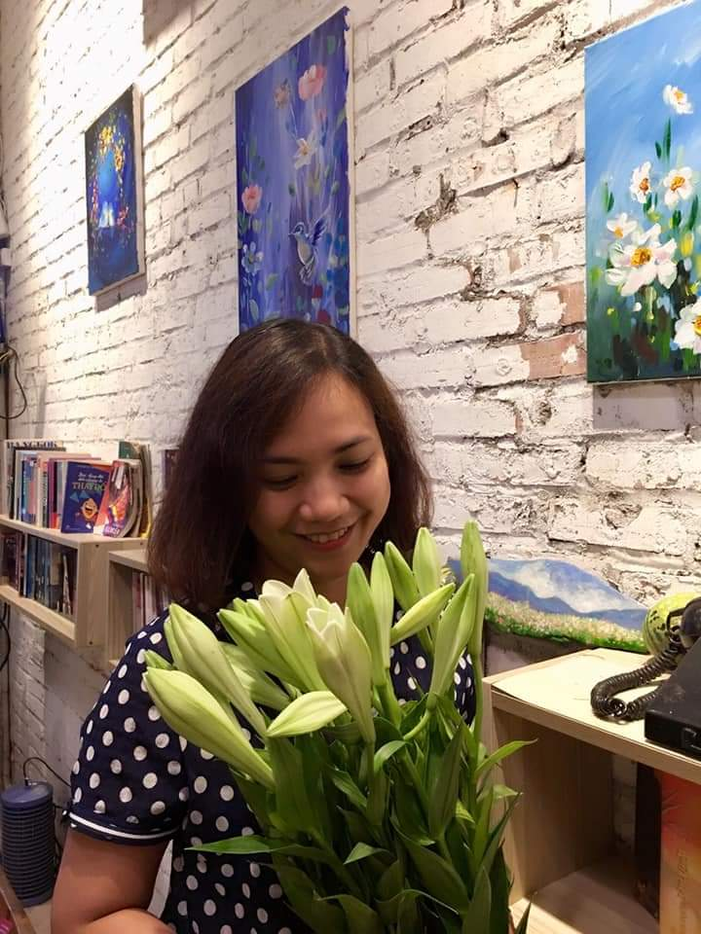
Không chỉ giỏi việc trường, tích cực tham gia công tác xã hội, cô giáo Thanh Thảo còn là một nàng dâu hiếu thảo, người vợ hiền, người mẹ mẫu mực trong gia đình. Cô luôn sắp xếp công việc hợp lý để có thời gian chăm lo gia đình nhỏ của mình. Cô luôn biết cách sắp xếp công việc ở nhà và ở trường một cách khoa học nhất để xứng đáng là “người giữ lửa” trong gia đình.
Những thành công mà cô đạt được mới chỉ là những thành công bước đầu trong sự nghiệp trồng người, nhưng đó là nền tảng, là động lực để cô phấn đấu, làm tốt hơn xứ mệnh của người Thầy, góp phần đào tạo nhân lực, bồi dưỡng nhân tài cho quê hương, đất nước. Những cố gắng nỗ lực của cô góp phần không nhỏ vào bảng thành tích chung của nhà trường nói riêng, ngành giáo dục của Quận Thanh Xuân nói chung. Cô là một trong những tấm gương cho rất nhiều giáo viên chúng tôi noi theo.

T.M BAN GIÁM HIỆU  Hiệu trưởng  Nguyễn Thị Bích Nga | Thanh Xuân, ngày 6 tháng 4 năm 2022  Tác giả  Nguyễn Thị Cẩm Nhung

